中国铁矿石价格指数（CIOPI）
中国钢铁工业协会 2018年7月20日印发

一、进口铁矿石价格（OPI）
7月20日，直接进口铁矿石62%品位干基粉矿到岸价格为64.37美元/吨（即1.0382美元/吨度），环比每吨上升0.47美元，升幅为0.74%，当月平均价格为63.27美元/吨。
7月20日，现货贸易进口铁矿石62%品位干基粉矿人民币含税价格为505.37元/吨，环比每吨上升3.83元，升幅为0.76%，当月平均价格为493.87元/吨。
7月20日，直接进口铁矿石58%品位干基粉矿到岸价格为52.89美元/吨（即0.9119美元/吨度），环比每吨上升0.37美元，升幅为0.70%；当月平均价格为51.61美元/吨。
7月20日，现货贸易进口铁矿石58%品位干基粉矿人民币含税价格为417.97元/吨，环比每吨上升2.86元，升幅为0.69%，当月平均价格为408.59元/吨。
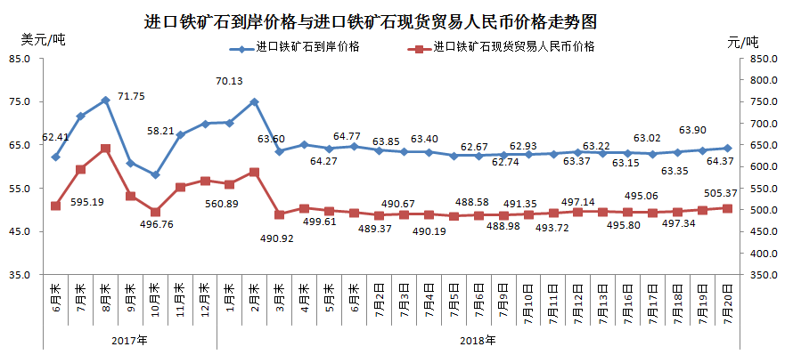
二、国产铁矿石价格
7月20日，国产铁矿石62%品位干基铁精矿含税价格为571.62元/吨，环比持平；比进口铁矿石高66.25元/吨，升幅为13.11%；当月平均价格为571.33元/吨，比进口铁矿石高77.46元/吨，升幅为15.68%。
7月20日，国产铁矿石65%品位干基铁精矿含税价格为636.77元/吨，环比持平；当月平均价格为636.28元/吨。
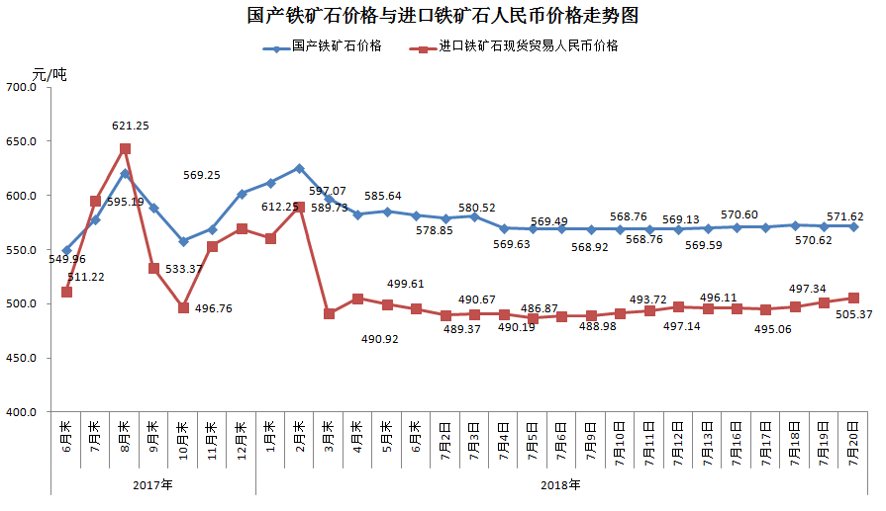
三、中国铁矿石价格指数（CIOPI）
7月20日，中国铁矿石价格指数（CIOPI）236.19点，环比上升1.51点，升幅为0.64%。其中：国产铁矿石价格指数为222.14点，环比持平；进口铁矿石价格指数为238.32点，环比上升1.74点，升幅为0.74%。
